Тема. Признаки делимости. Урок математики -6 класс.
Цель:
- Повторение, обобщение и систематизация знаний учащихся по теме «Признаки делимости».
- Формирование умений проводить умозаключения, обосновывая свои действия ссылками на правила.
- Выработка навыков использования признаков делимости при различных формулировках задач.
Задачи:
- Учебно – познавательная- формирование понятия признака делимости.
- Развивающая – развитие логического мышления.
- Воспитательная – способствовать развитию устойчивого интереса к математике через обучение с применением информационных технологий.

Скриншот до выполнения задания |  | описание |  | Скриншот после выполнения задания
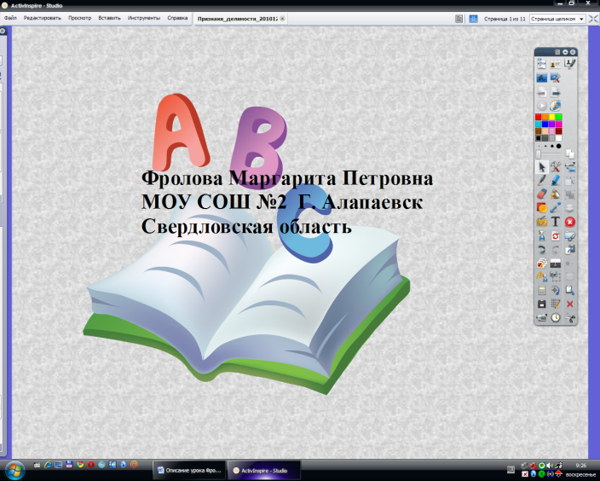 |  |   Интерактивная доска:
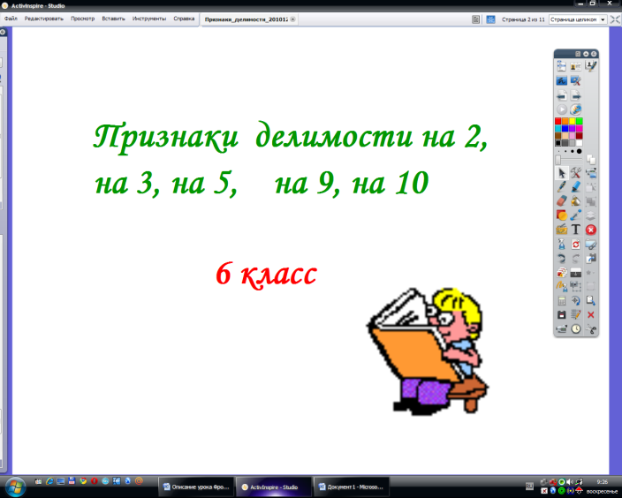 |  | Учитель называет тему урока, цель: повторить, обобщить и систематизировать знания по теме «Признаки делимости».  Мотивация:  Сегодня мы повторим известные вам признаки делимости на 2, на3, на 5, на 9, на 10 и сформулируем новые.  Инструменты: Вставка, текст
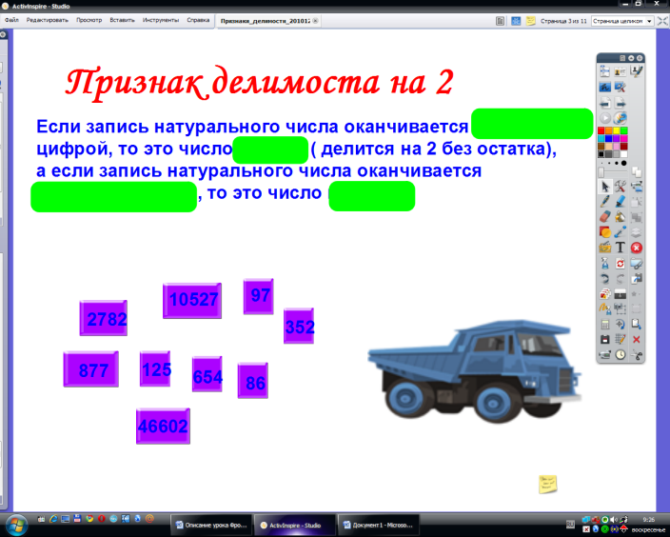 | Ответить на вопросы и выполнить задание:  Что закрыто под прямоугольниками?  Работа с правилом- прямоугольники перемещаются за пределы доски, проверяется правильность произношения правила.  Как называются числа, которые делятся на 2?  Погрузить в самосвал кирпичики, числа которых делятся на 2  Учащиеся передвигают кирпичики в самосвал, обосновывая свои действия ссылками на правило, те числа , которые делятся на 2 грузятся в кузов, ( настроены на задний план), остальные нет. |  |  | 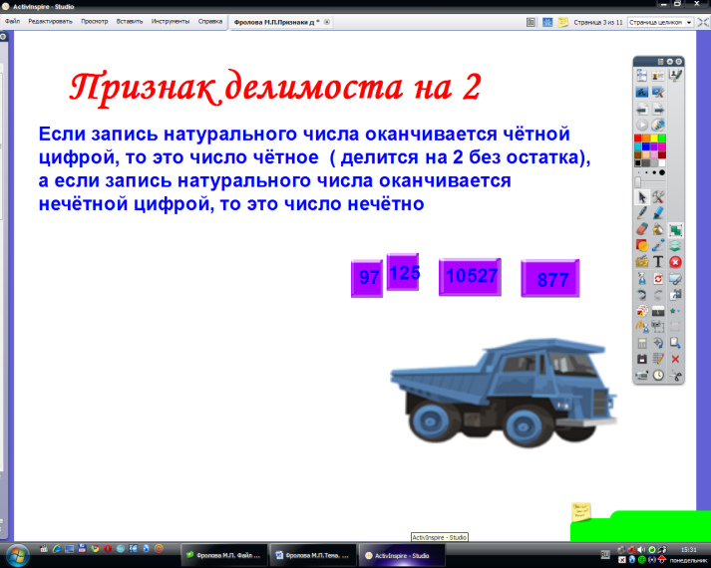
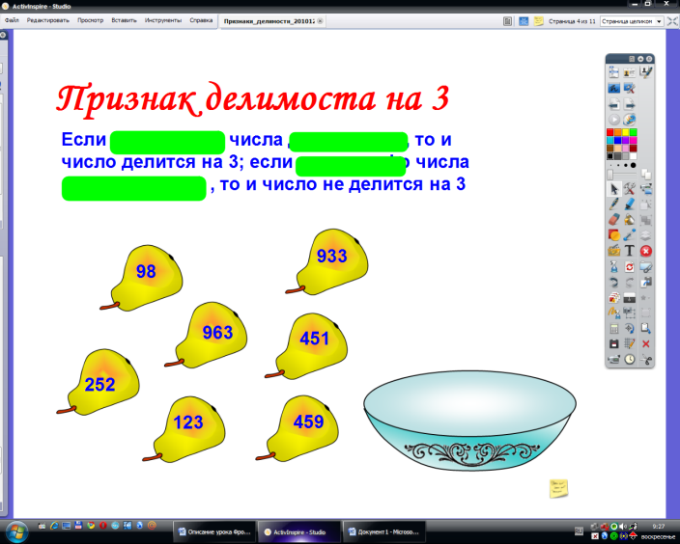 | Ответить на вопросы и выполнить задание:  Что закрыто под прямоугольниками?  Работа с правилом- прямоугольники перемещаются за пределы доски, проверяется правильность произношения правила.  Наполнить блюдо грушами: Учащиеся передвигают груши, обосновывая свои действия ссылками на правило, те числа, которые делятся на 3 помещаются к блюдо, (настроены на задний план), остальные нет. |  |  | 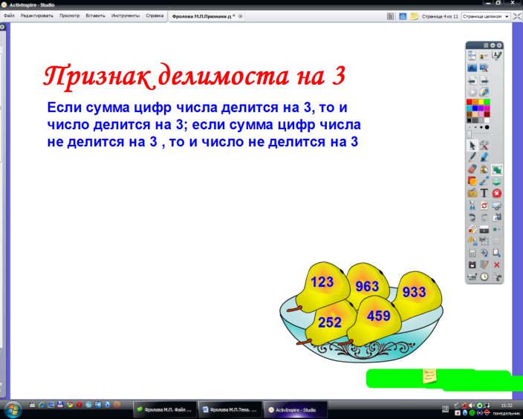
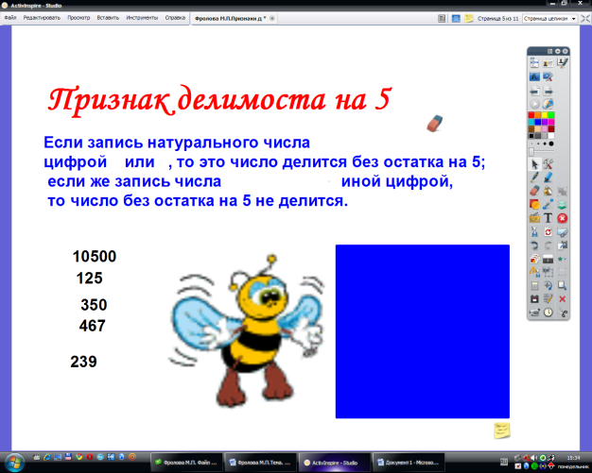 | Работа с правилом: учащиеся произносят правило, с помощью резинки проверяется правильность.  Умная пчёлка: Какие из данных чисел делятся на 5, правильность ответа проверить пчёлка. ( перенести через пчёлку число на доску) |  |  | 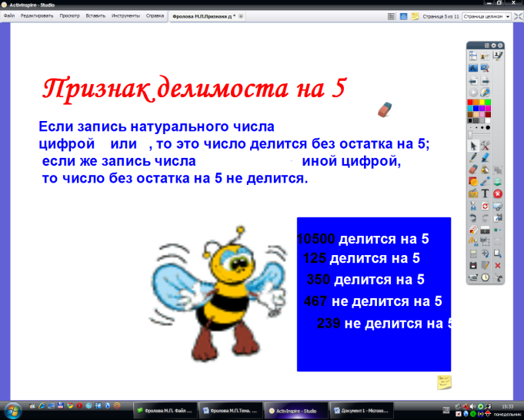
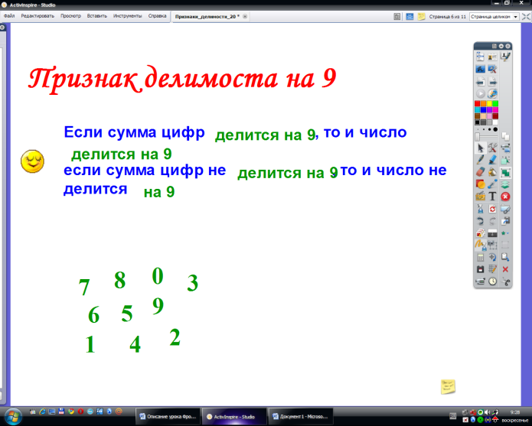 |  | Проверка правила: потянуть солнышко и нужные слова встанут на место.  Задание: из данных цифр составить десять трёхзначных чисел, которые делятся на 9, обосновывая свои действия ссылками на правило. |  | 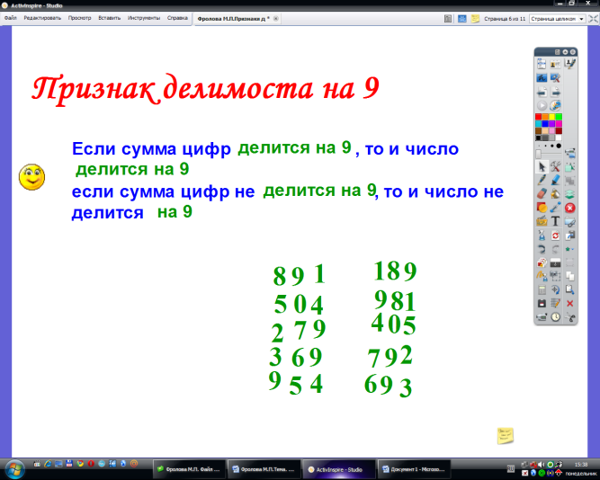
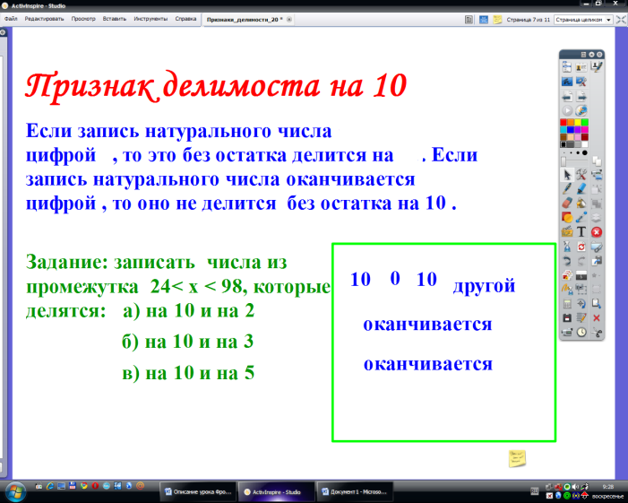 |  | Работа с правилом: вставить пропущенные слова.  Задание: записать числа из промежутка 24< x < 98, которые делятся  а) на 10 и на 2  б) на 10 и на 3  в) на 10 и на 5 |  | 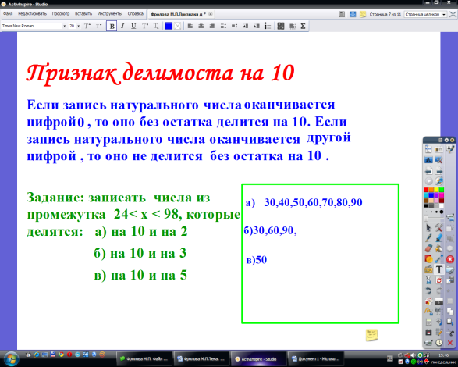
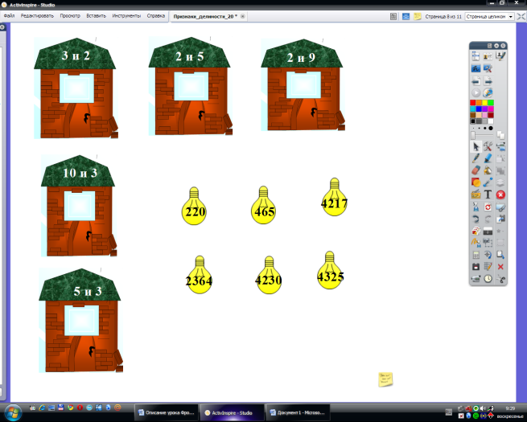 |  | Выработка навыков использования признаков делимости при различных формулировках задач, развитие логического мышления.  Задача: В каждом домике зажечь свет в окне.  Какие новые признаки деления вы можете сформулировать, решив данную задачу? |  | 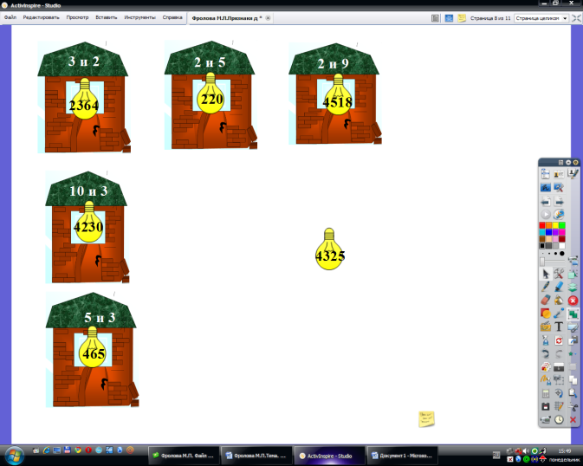
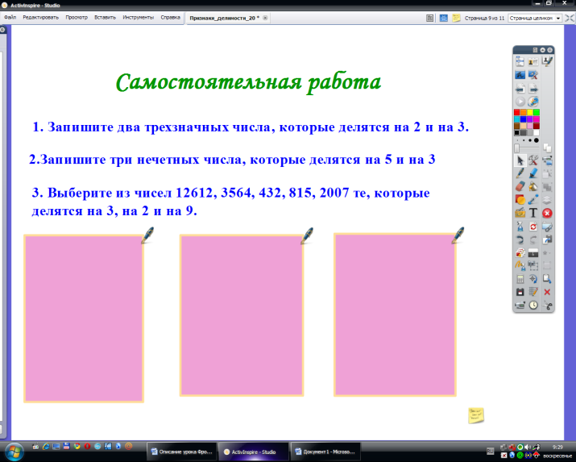 |  | Самостоятельная работа с проверкой в классе |  | 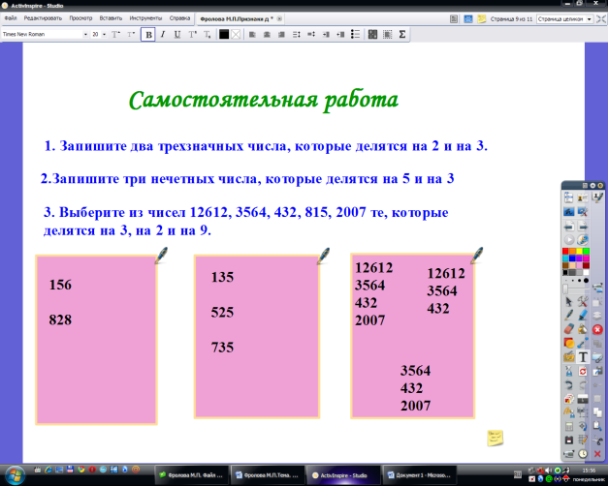
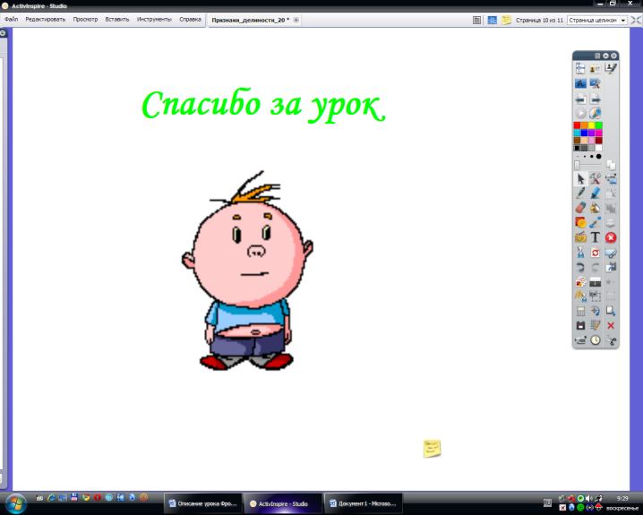 |  |  | Рефлексия.
